**CENTRO UNIVERSITÁRIO FAVENI**



**PRÁTICA PROFISSIONAL**

**GUARULHOS**

**ELABORAÇÃO DA PRÁTICA PROFISSIONAL**

**CENTRO UNIVERSITÁRIO FAVENI**

**NOME SOBRENOME** (Arial fonte 12)

**PRÁTICA PEDAGÓGICA**

**PROFISSIONAL**

(Arial, fonte 12)

Trabalho apresentado a disciplina Prática Profissional, do Centro Universitário FAVENI, no Curso de (NOME DO CURSO), como pré-requisito para aprovação.

**CIDADE** (Arial, fonte 12)

**ANO**

**ORIENTAÇÕES DE PROJETO DE INTERVENÇÃO**

**(Deverá seguir a ordem e instruções abaixo)**

1. **TÍTULO**

Escreva uma frase que permita identificar o tema do seu projeto e o problema para o qual se pretende buscar a solução.

1. **APRESENTAÇÃO**

Elaborar uma síntese do projeto. Explicar a importância desse projeto. Colocar pelo menos 3 citações que deem embasamento teórico ao Projeto de Intervenção.

1. **OBJETIVOS**

**O Objetivo geral** é a indicação daquilo que se pretende alcançar com a intervenção proposta. Constitui a ação que conduzirá ao tratamento da questão indicada no problema.

**Os objetivos específicos** relacionam - se com o objetivo geral. São quesitos que devem ser atingidos para que o objetivo geral seja alcançado. Ou seja, somados, os objetivos específicos conduzirão ao objetivo geral. Uma pergunta chave para a formulação dos objetivos é: Para que intervir?

1. **METODOLOGIA**

Conjunto de abordagens, técnicas e processos utilizados para resolver o problema indicado no Projeto de Intervenção. Deve levar em consideração os objetivos a serem alcançados. Na metodologia os seguintes aspectos poderão ser abordados, mas não necessariamente todos: caminhos para chegar aos objetivos propostos; tipo de pesquisa; universo da pesquisa; critérios de amostragem; instrumentos e procedimentos de coleta de dados; procedimentos para a tabulação de dados; procedimentos de interpretação e análise dos dados e informações; estratégias de acesso a fontes de informações. Universo da intervenção: comunidade, equipe de saúde, etc; Uma pergunta chave para a formulação da metodologia é: Como intervir?

1. **CRONOGRAMA**

O cronograma detalha o tempo estimado, por etapa, para que a intervenção proposta seja concluída. Expressa a compatibilização das atividades propostas com o tempo previsto para a realização do projeto como um todo. Deve ser formulado na forma de quadro, com identificação das etapas e divisão de tempo por período, de acordo com a extensão do projeto, bem como os responsáveis pela realização de cada etapa/ação.

Exemplo:

|  |  |  |
| --- | --- | --- |
| **O que fazer?** | **Quando Fazer? Datas:** | **Responsáveis:** |
|  |  |  |

1. **RECURSOS NECESSÁRIOS**

Os recursos são o conjunto de todos os elementos necessários à aplicação do projeto de intervenção. Eles podem ser recursos financeiros, recursos humanos, recursos materiais. Os itens básicos, habitualmente descritos, são: material permanente, material de consumo, serviços de terceiros e recursos humanos, além da caracterização das fontes de financiamento, sejam estas internas ou externas.

1. **RESULTADOS ESPERADOS**

A discussão dos resultados está relacionada diretamente aos objetivos indicados do Projeto e deve dialogar com os dados da revisão de literatura.

1. **REFERÊNCIAS**

Lista de todas as referências bibliográficas utilizadas como base teórica para seu PI. As referências bibliográficas identificam todos os documentos utilizados como base para a elaboração do projeto ou citados ao longo do trabalho. Devem ser elaboradas de acordo com as normas da ABNT.

**RELATÓRIO FINAL DO PROJETO DE INTERVENÇÃO**

Descrever em forma de texto como foi a aplicação do projeto de intervenção na prática. Lembre-se de relatar dia da aplicação, problemas encontrados, participação dos envolvidos, etc.

OBS: Registre através de fotos, depoimentos, etc.

O relatório final deverá ter no máximo 3 laudas (incluindo as fotos).

**O aluno deverá enviar uma declaração da instituição onde a Prática Profissional foi aplicada.**

**CARTA DE APRESENTAÇÃO**

­­­­­­­­­­­­­­­­­­­­­­­­­­­­­­________________, ____­­­­­­ de ________________ de 20__.

**Ilmo. (a) Sr. (a) Diretor (a)**

**_______________________________________________**

Servimo-nos desta para apresentar o (a) Sr (a). __________________________________________, aluno (a) do (a) Curso de _______________________________________________________________.

Solicitamos a colaboração de V.Sa. no sentido de que seja autorizada a realização das Atividades Práticas nesta Instituição, em cumprimento das exigências curriculares, facilitando-lhe a oportunidade de vivenciar a realidade educacional, condição imprescindível para futura atuação profissional.

Sem mais para o momento,

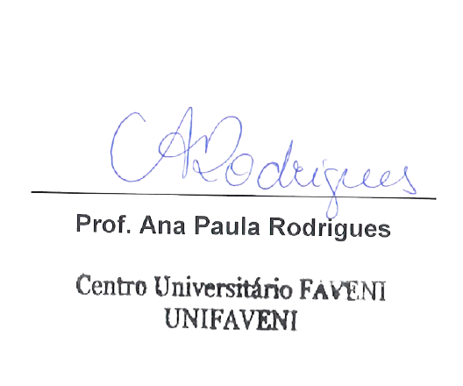

**DECLARAÇÃO DE PARTICIPAÇÃO**

Declaramos para devido fins que __________________________________________, inscrito (a) no CPF nº__________________________, portador (a) do RG nº___________________, realizou a Prática Pedagógica nos dia (s)_________ no mês de _____________ de 20______ na instituição_________________________________________________, CNPJ ou Número da portaria____________________________________.

_______________________________________________________________

Assinatura por extenso do (a) responsável da instituição.

(Diretor (a), Vice-diretor (a) ou Coordenador)

Carimbo do responsável Carimbo oficial da instituição